Гурток
"Сувенірна майстерня"

Керівник гуртка

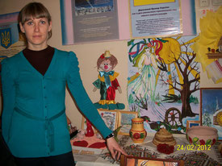

Єременко
Олена Володимирівна

Гурток "Сувенірна майстерня” – це прекрасний засіб розвитку творчості, розумових здібностей, естетичного смаку і конструкторського мислення дітей.
Керує гуртком Медвєдєва Олена Володимирівна, яка з 2011 року працює в КРЦМ та Ш. Спеціалізується в напрямках декоративно-ужиткове мистецтво (м’яка іграшка, вишивка стрічками, вишивка бісером, бісероплетіння, соломка), та образотворчого мистецтва (малювання живопис, графіка) Олена Володимирівна- творча особистість, талановитий педагог, безмежно любить та поважає дітей. Багато дбає про художньо-естетичний розвиток дитячої особистості, розвиток фантазії дитини, творчого мислення, загальний культурний рівень, розкриває дітям секрети національного мистецтва.
До гуртка запрошуються усі бажаючі!

